**Оглавление**

1. **Введение - 2 стр.**
2. **Работа с программой – 2 стр.**
3. **Запуск программы, загрузка списка и создание нового списка – 3 стр.**
4. **Меню работы со списком контактов. Добавления контактов. Удаление контактов. Редактирование контактов. Поиск контакта. Просмотр всех контактов. – 4 стр.**
   1. Добавление контакта – 4 стр.
   2. Изменения контакта – 6 стр.
   3. Удаление контакта – 6 стр.
   4. Поиск контакта – 7 стр.
   5. Просмотр всех контактов – 7 стр.
5. **Будущие улучшения программы – 8 стр.**
6. **Введение**

Программа представляет из себя телефонный справочник, позволяет создавать и работать со списком контактов. В общем виде списки контактов (глобальная переменная BD) представляет из себя словарь (dict), где:

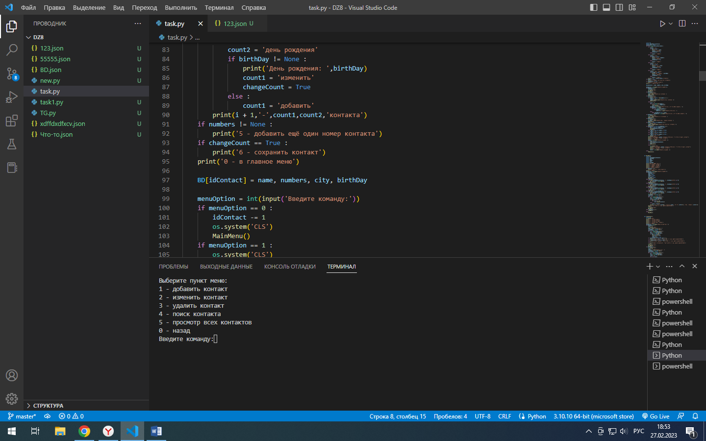

глобальная переменная idContact – является первичным ключом, типа (int)

глобальная переменная name – переменная, в которой содержится имя контакта, типа (str)

глобальная переменная numbers – список (list), в котором содержатся номер или несколько номеров контакта, типа (str)

глобальная переменная city – переменная, в которой содержится город контакта, типа (str)

глобальная переменная birthday - переменная, в которой содержится дата рождения контакта, типа (str)

Ниже указан пример, где:

idContact = 1

name = Алексей

numbers = [89217564433]

city = Москва

birthday = 14.03.2005

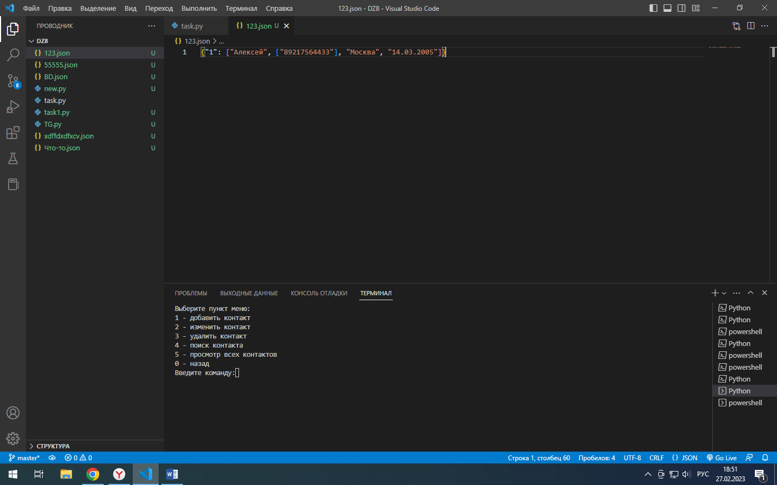

1. **Работа с программой**

Все ниже описанные меню и действия в программе происходят по средствам ввода и вывода информации в консоль. Выбор пунктов в меню осуществляется путём введения в консоль соответствующих значений типа (int). При вводе в консоль значений, отличающихся от (int) программа завершиться с ошибкой. Внимательно читайте описание пунктов и вводите соответствующие их позиции в консоль. В большинстве ситуаций, если пользователь введёт отсутствующий в меню пункт, то программа предложит ввести пункт заново, однако в некоторых ситуациях этого может не произойти, и программа может вести себя некорректно, хоть и не завершиться с ошибкой. В бедующем это будет исправлено. Для примера к программе уже приложен список 123.json

1. **Запуск программы, загрузка списка и создание нового списка.**

При запуске программы пользователя встретит следующее меню:

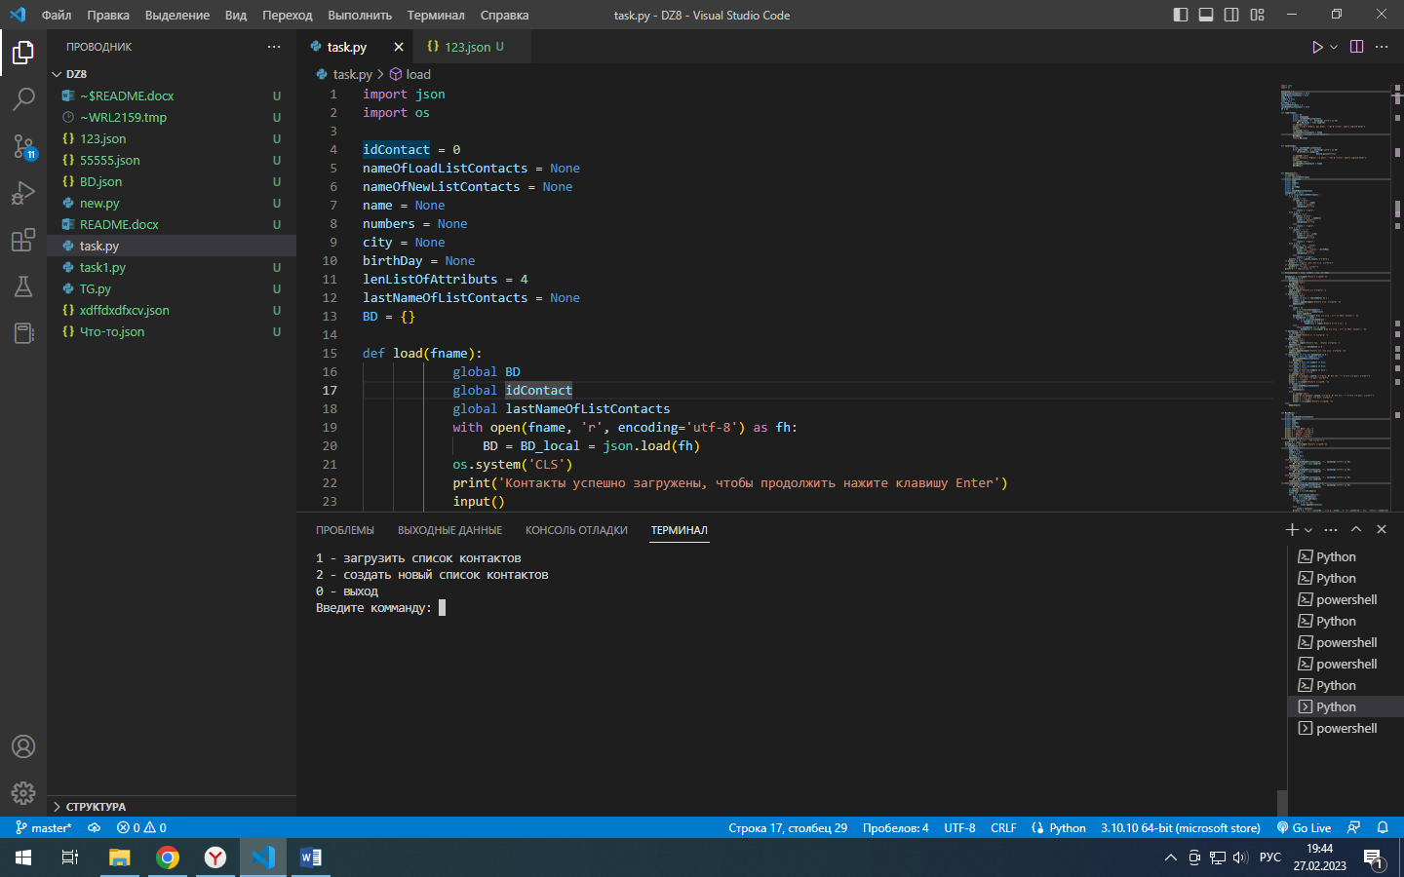

При выборе пункта «выход» программа завершиться и в консоль выведется «До свидания»:

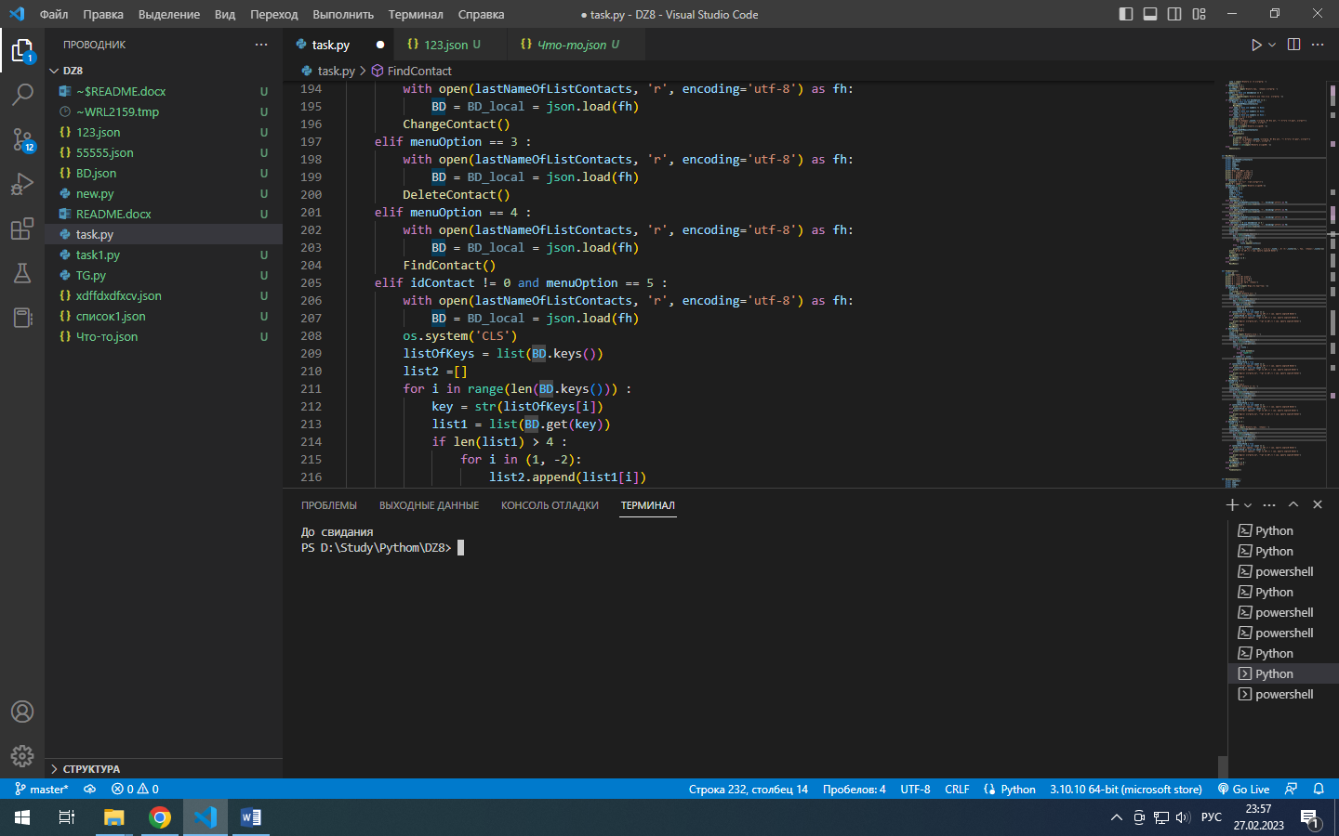

При загрузке контактов пользователю предложат ввести название списка в формате json. Данный список должен находиться в той же папке, что и сама программа. Название вводиться без учёта регистра и без ввода расширения .json. То есть, если вы хотите загрузить список «список1.json», вам необходимо ввести в консоль «список1». В случае, если файл не найден программа прекратит выполнение с ошибкой.

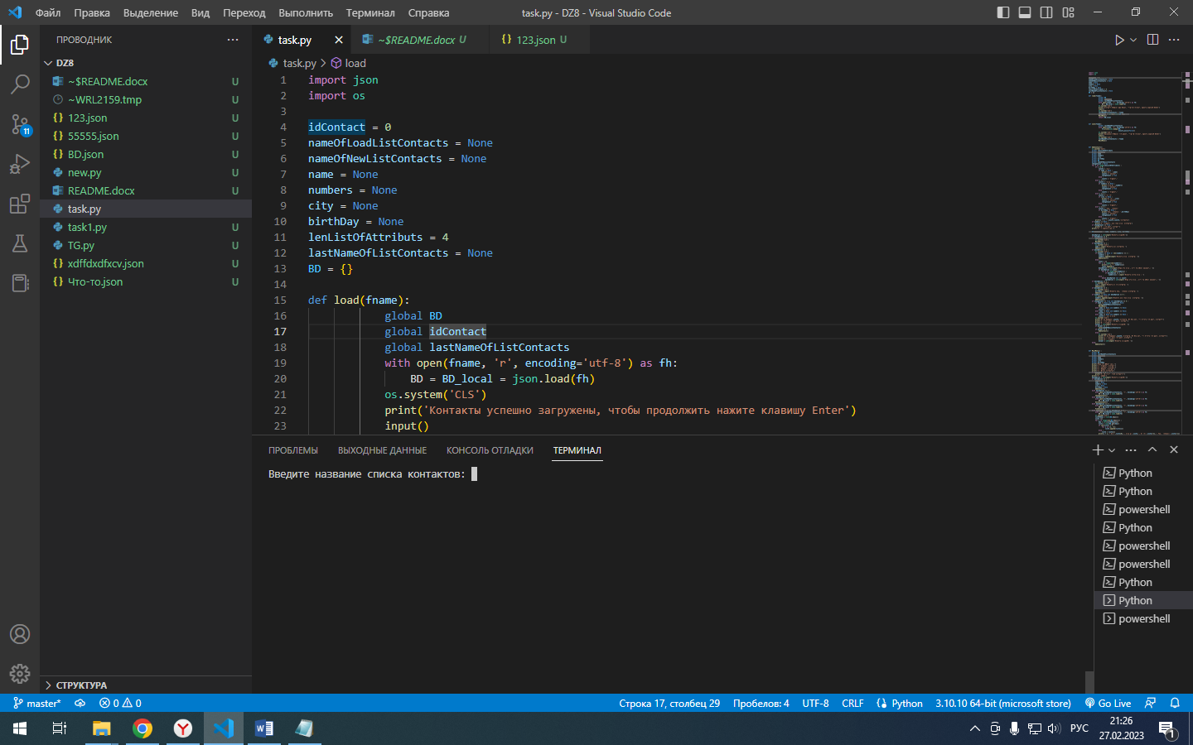

При создании нового контакта пользователю предложат ввести его название, как и в случае с загрузкой списка, вам необходимо указать только имя фала без его расширения, например: «список1»

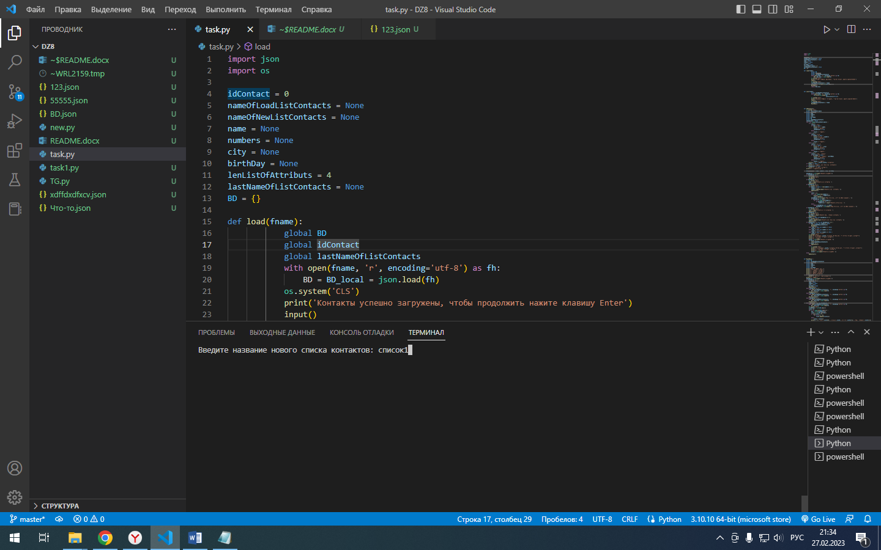

ВНИМАНИЕ! Файл формата .json, содержащий новый список контактов, не создаётся сразу после выбора данного пункта. Файл создаться только после сохранения в новый список контактов хотя бы одного контакта.

Независимо от того загрузил пользователь уже существующий список контактов или создаёт новый список контактов, пользователь попадает в главное меню работы со списком (функция MainMenu()) о котором написано в следующем разделе 4.

В случае, если вы до этого загрузили один из списков и вернулись в данное меню, то у вас появиться возможность выбора продолжить работу с ранее уже загруженным списком:

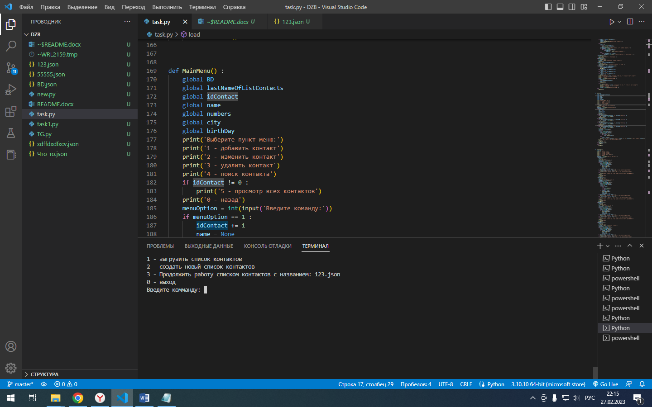

1. **Меню работы со списком контактов. Добавления контактов. Удаление контактов. Редактирование контактов. Поиск контакта. Просмотр всех контактов.**

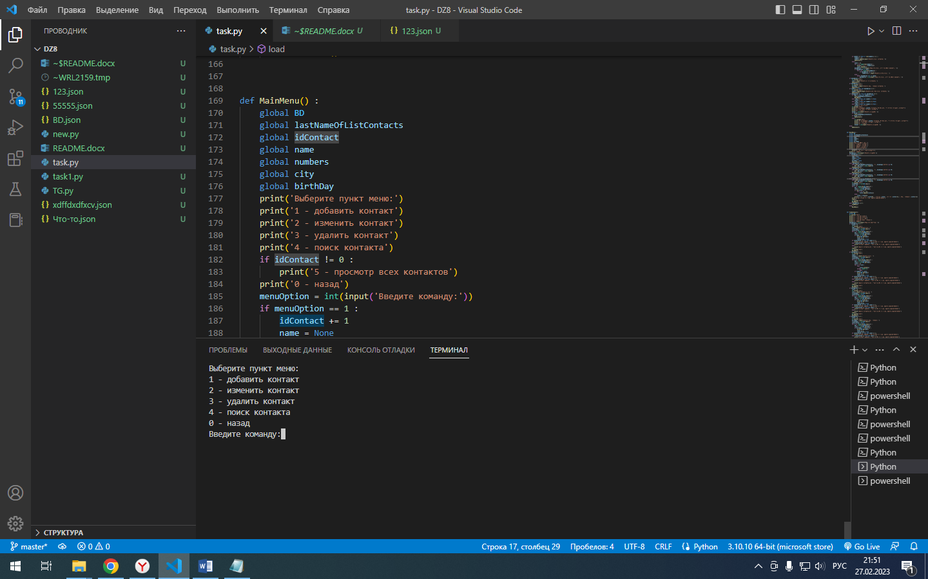

Меню работы со списком описано в функции MainMenu(). После загрузки списка или создание нового списка пользователю можно начать работу с ним.

* 1. Добавление контакта

Данное меню описано в функции AddContact()

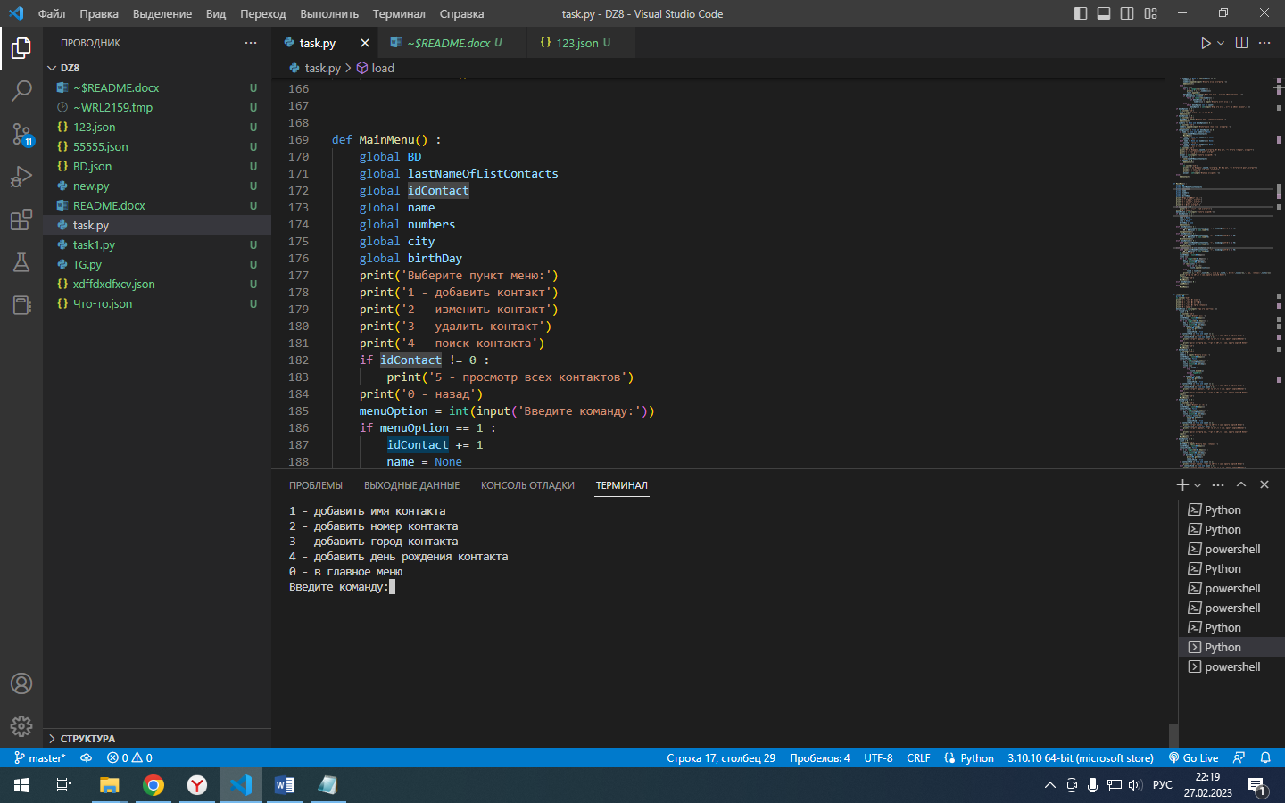

При выборе пунктов пользователю предложат ввести данные контакта, в данном случае имя контакта:

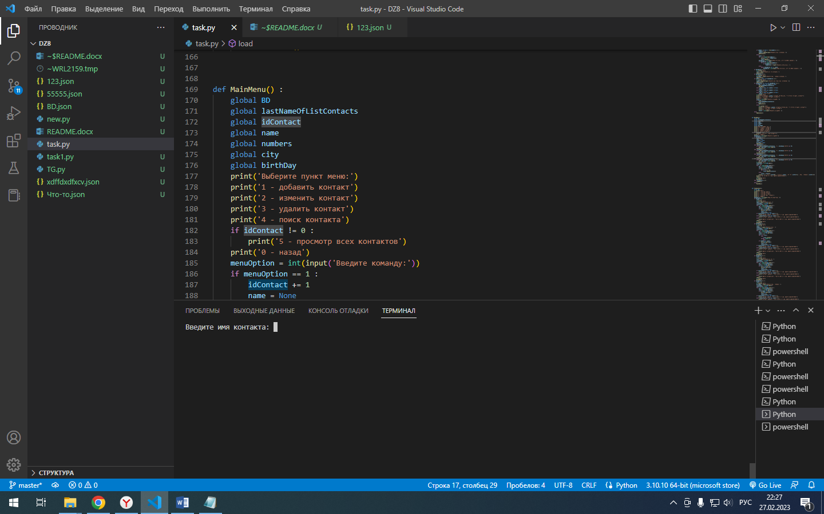

После ввода какого-либо значения вам выведет введённые данные над соответствующим пунктом меню. Вы можете изменить уже введённые данные нового контакта. Обратите внимание, что вам так же становиться доступен пункт «сохранить контакт» :

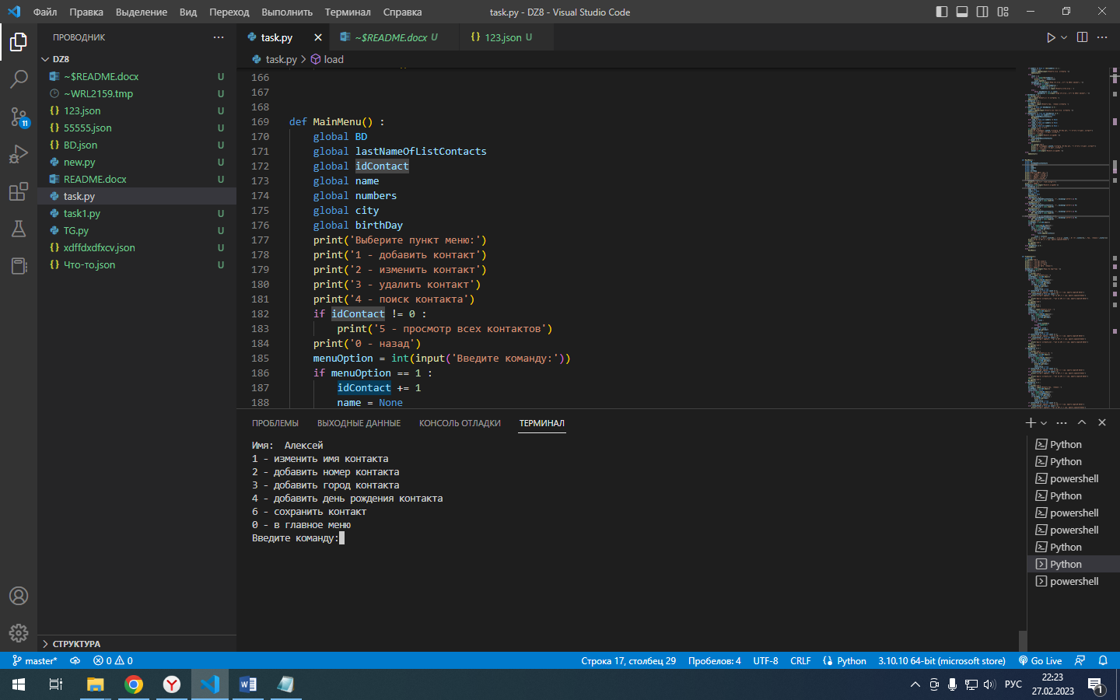

После ввода каких либо данных вы можете сохранить контакт, однако если вы не ввели имя и номер контакта программа выведет предупреждение:

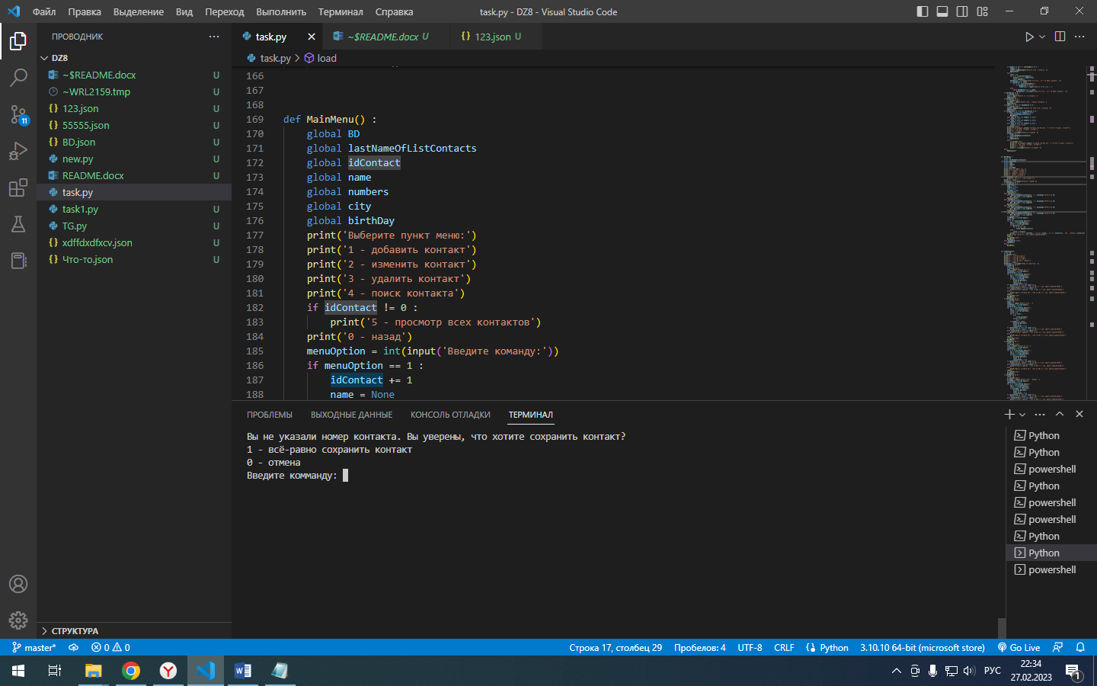

Пользователь всё равно может сохранить контакт.

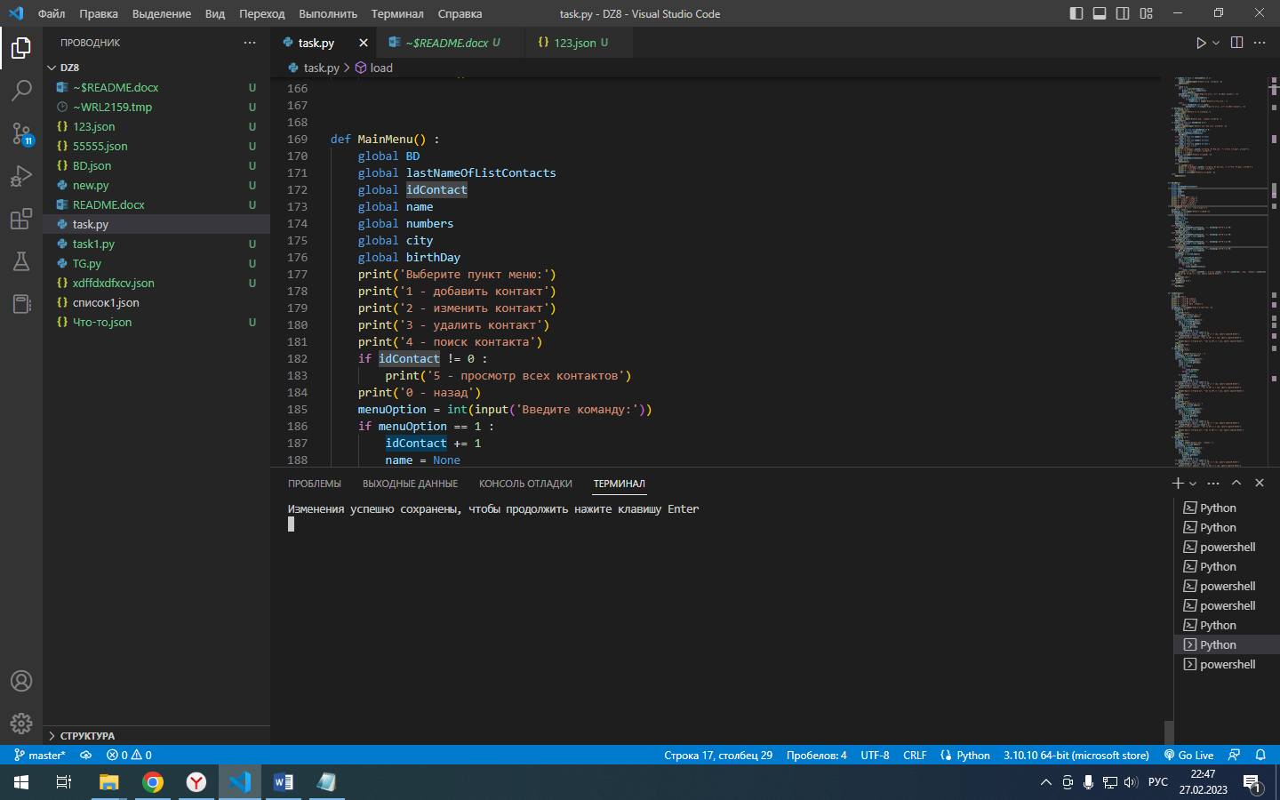

Обратите внимание, что после сохранения контакта создаётся файл json с названием вашего списка или добавляется контакт в ранее загруженный список. Если не выбрать соответствующий пункт «сохранить контакт» в меню, контакт не будет сохранён.

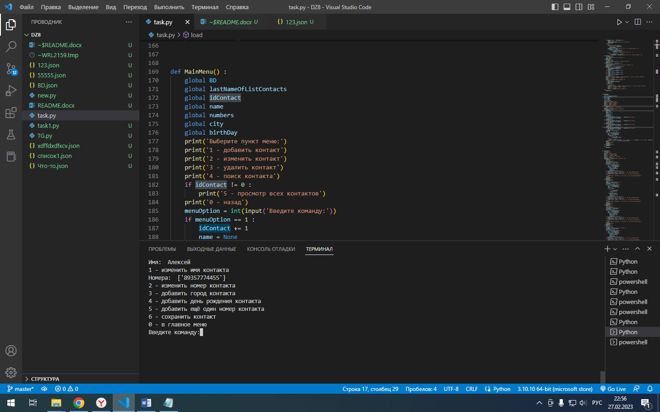

После внесения одного из номеров, появляется пункт «добавить ещё один номер контакта», который позволит вам ввести более одного номера.

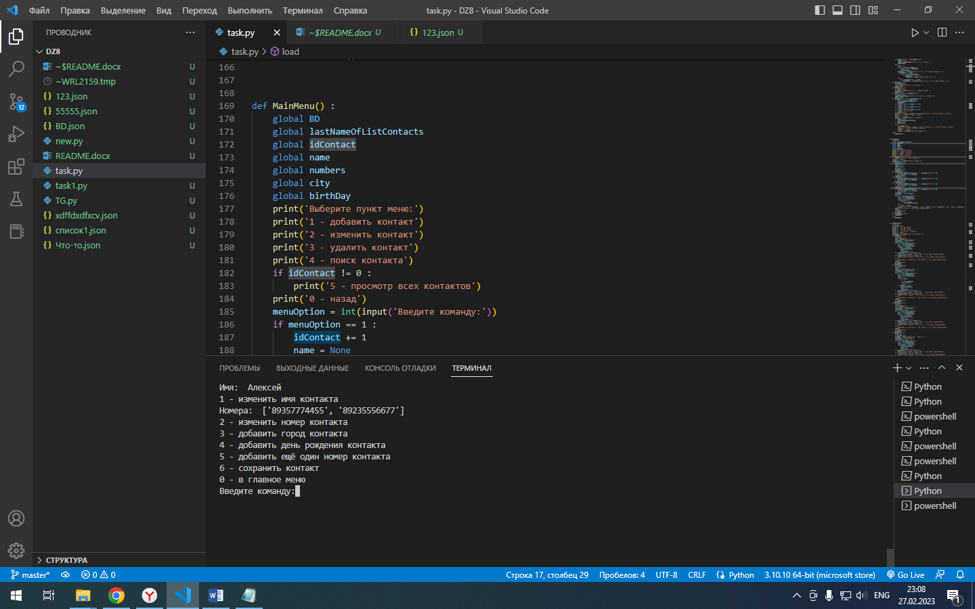

На данный момент вы можете ввести любую информацию в имя (глобальная переменная name), номера (глобальная переменная numbers), город (глобальная переменная city) и день рождения (глобальная переменная birthDay), так как проверки на ввод данных нет. При создании контактов в новом списке глобальная переменная idContact , которая является первичным ключом, типа (int), начинается от 1. То есть первый добавленный контакт словарь BD (dict) соответствует ключу idContact = 1, второй ключу idContact = 2 и тд.

* 1. Изменения контакта

Данное меню описано в функции ChangeContact(). При выборе соответствующего пункта меню пользователю предложат выбрать контакт, который он желает изменить:

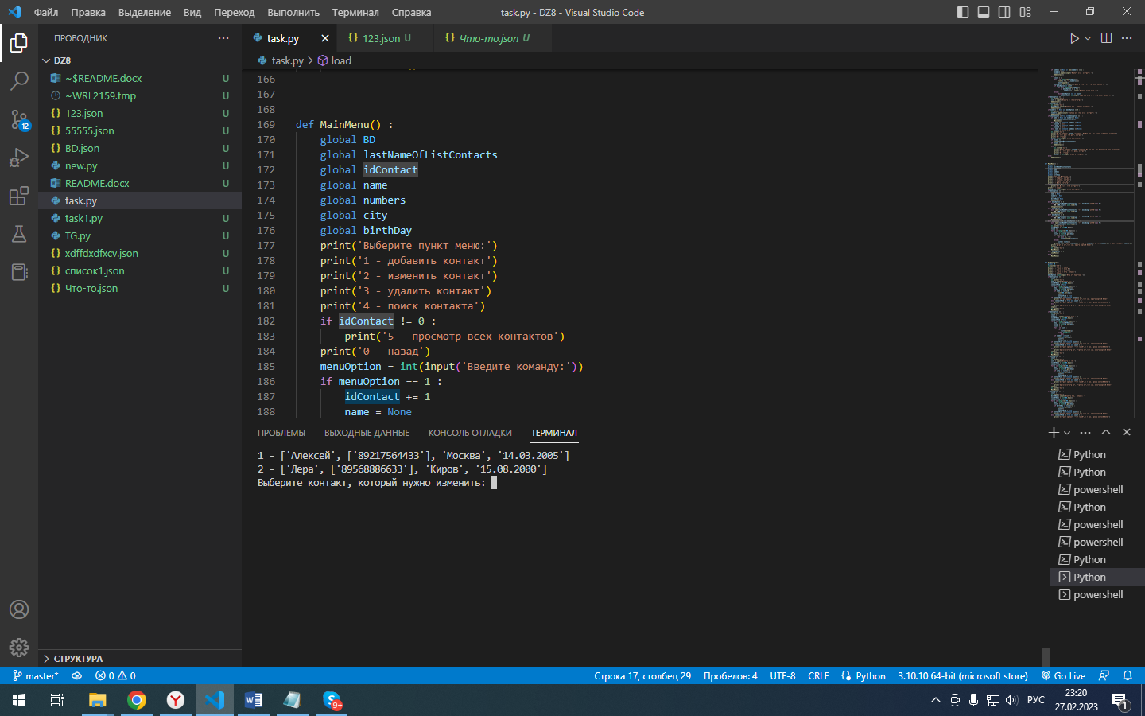

Выбрав необходимый контакт вы попадаете в меню аналогичное меню добавления контакта. Данное меню описано в функции ChangeContactMenu()

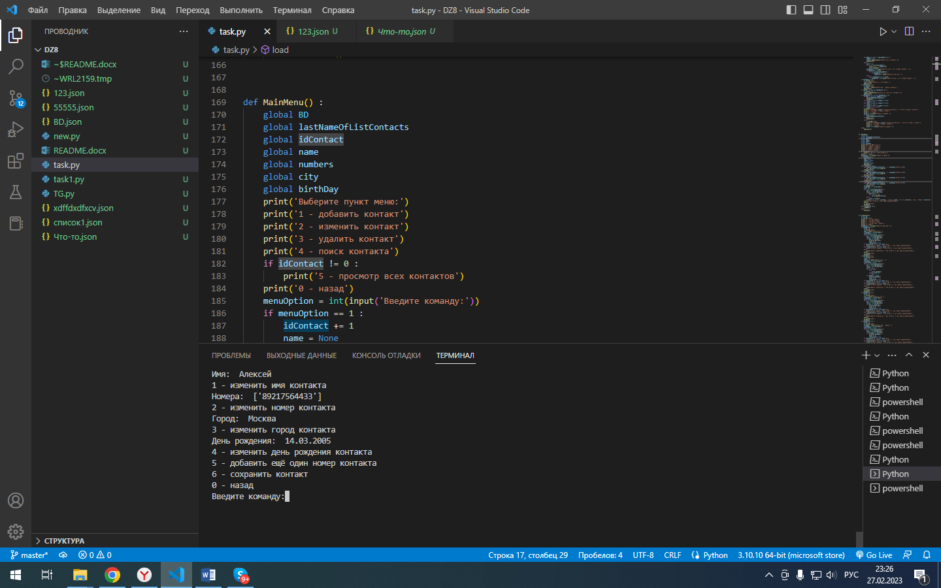

ОБЯЗАТЕЛЬНО после внесения всех необходимых изменений выберите пункт «сохранить контакт» иначе изменения не будут внесены в список контактов.

* 1. Удаление контакта

Данное меню описано в функции DeleteContact(). При выборе соответствующего пункта в главном меню, пользователю предложат выбрать какой именно контакт необходимо удалить:

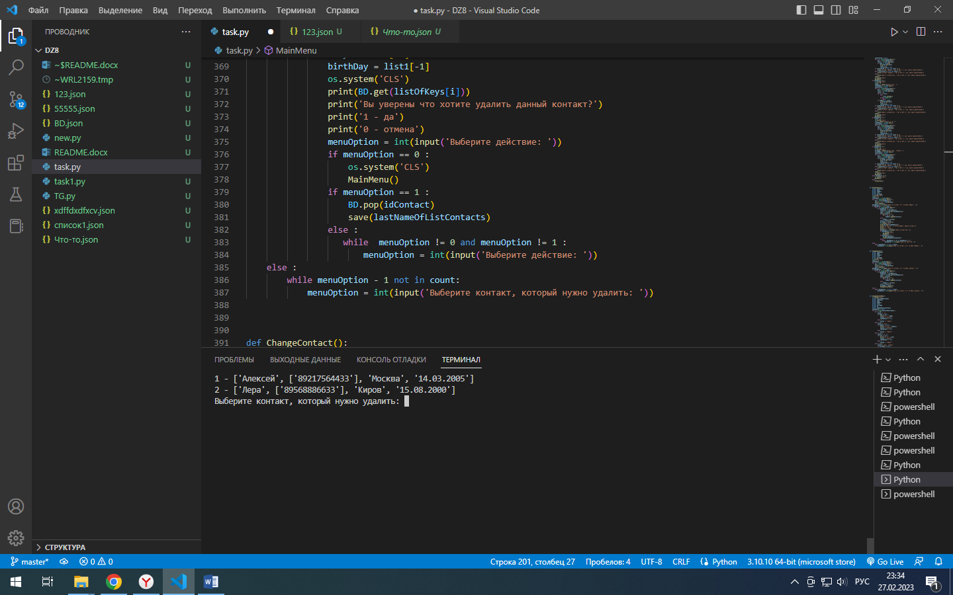

После выбора контакта, который необходимо удалить, необходимо подтвердить удаление

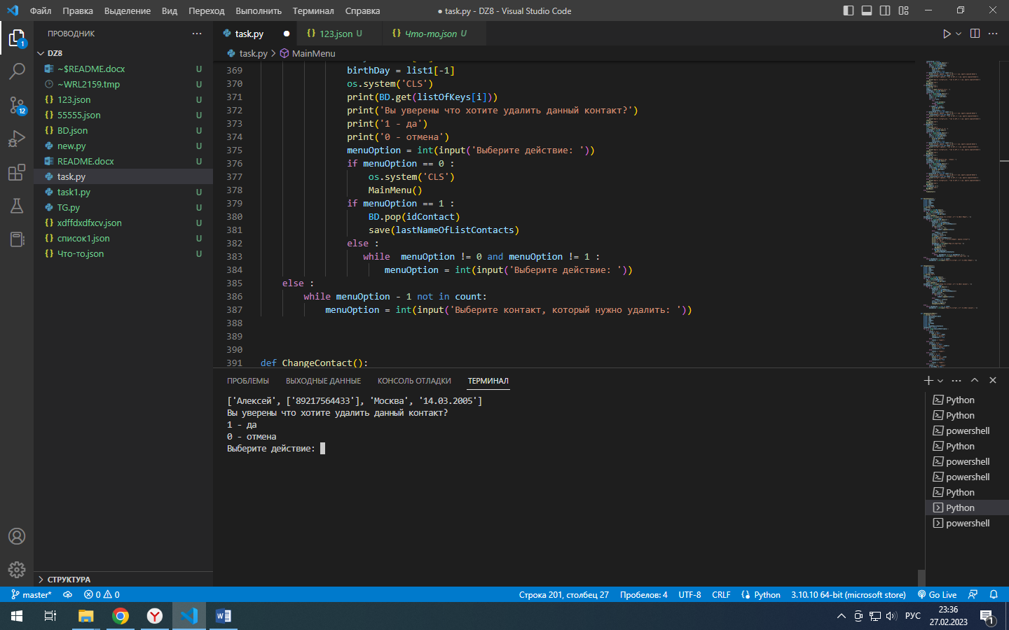

В случае подтверждения удаления выведется соответствующее сообщение:



Если пользователь выберет «отмена», он вернётся в главное меню MainMenu().

* 1. Поиск контакта

Данное меню описано в функции FindContact(). На данный момент пользователь может вести поиск по имени, номеру телефона, городу или дате рождения выбрав соответствующий пункт в меню.

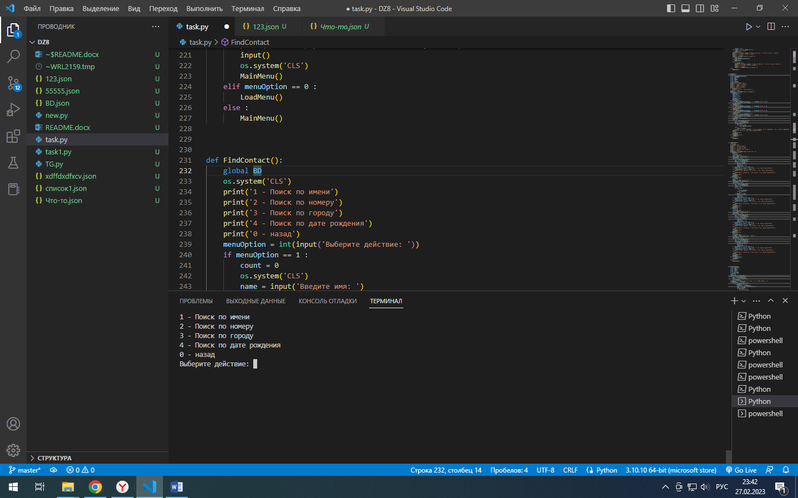

После выбора пользователю предложат ввести, что именно нудно искать, например, имя:

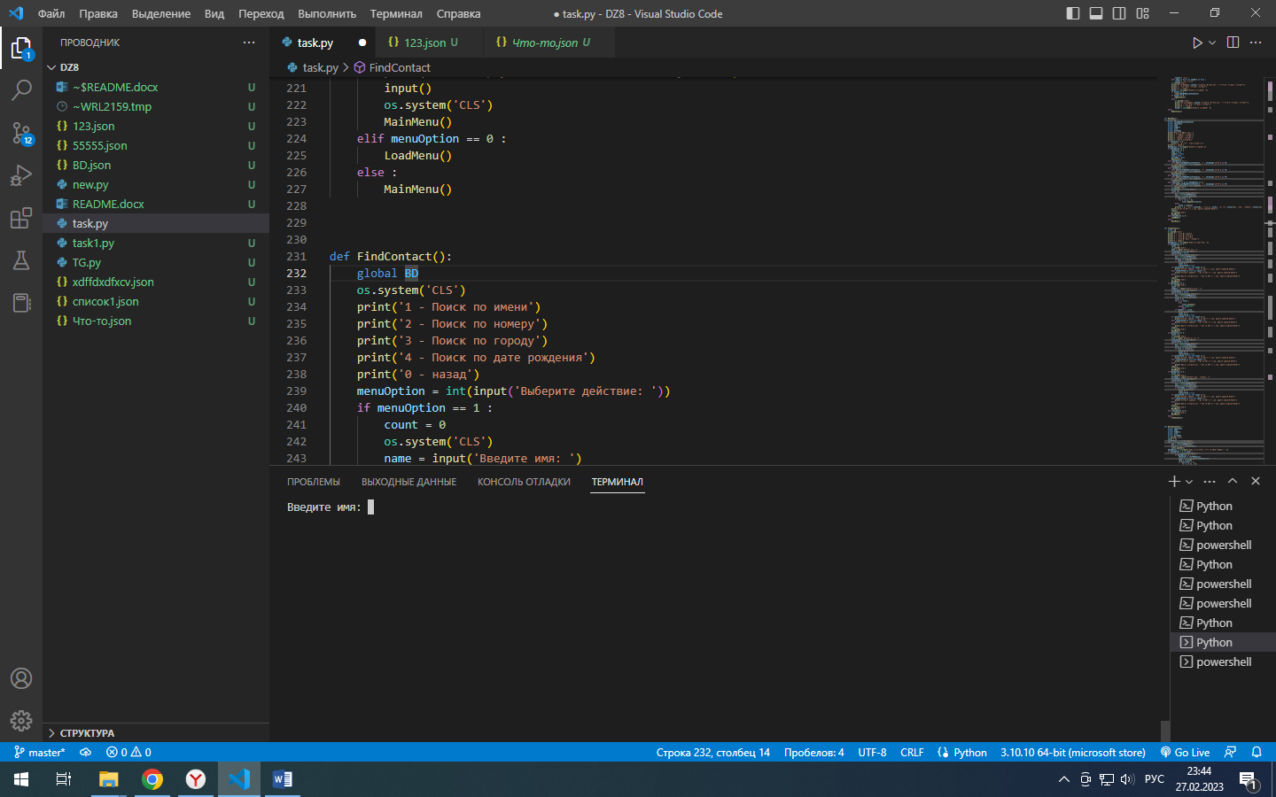

Поиск чувствителен к регистру, то есть если в имени контакта указано «Лера», а в поиске вы введёте «лера», то программа не найдёт такого имени.

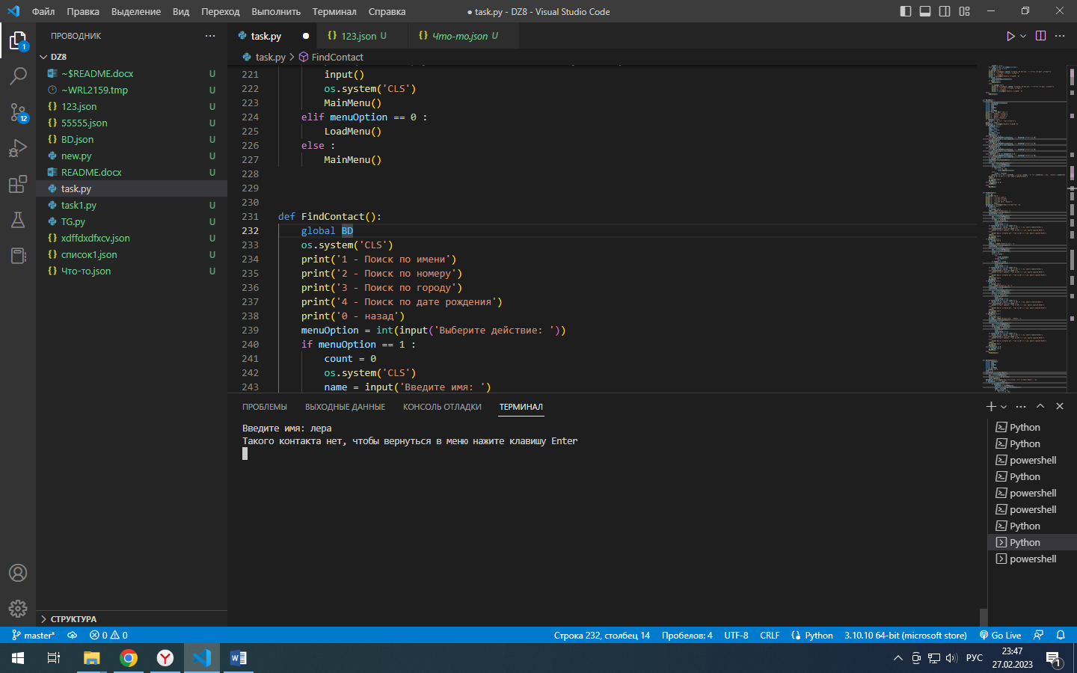

В случае успешного нахождения, все контакты с соответствием будут выведены в консоль. То есть в случае, если в списке будет несколько контактов с одинаковым именем они все будут выведены в консоль.

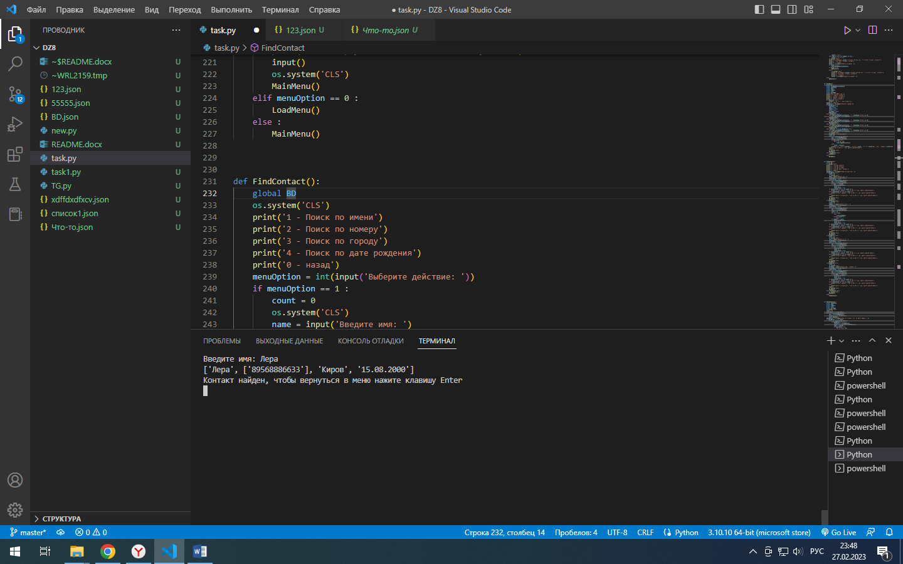

* 1. Просмотр всех контактов

Данный пункт появляется в меню, только если в списке контактов присутствует хотя бы один контакт.

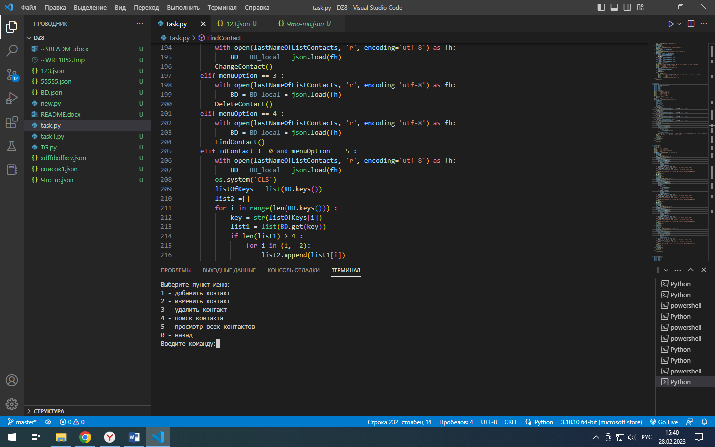

При выборе соответствующего пункта в меню выведутся все контакты, которые внесены в список контактов

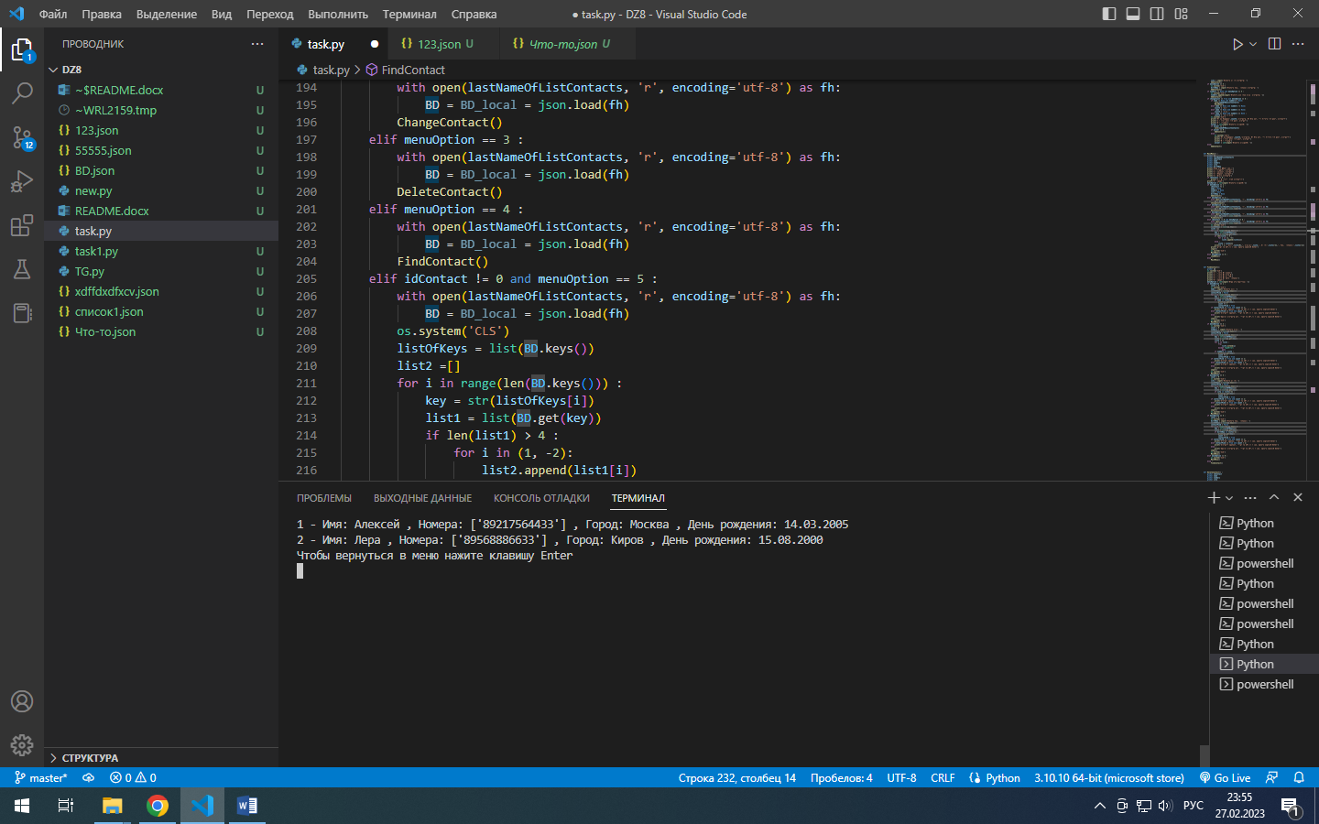

1. **Будущие улучшения программы**
2. Поиск контактов без учёта регистра
3. Оптимизация меню (добавление кнопки «отмены» при вводе некоторых данных, таких как имя нового контакта и тд.)
4. При загрузке списка контактов вывод сообщения, если сегодня у кого-то из списка контактов сегодня день рождения.
5. Возможность пользователю самостоятельно добавлять новые переменные в словарь, для того чтобы создавать необходимые ему свойства для хранения в каждом контакте.